华东理工大学
硕士课程作业报告
基于 XGBoost 的 ETF 动态轮动策略研究
专业：金融
班级：25MF1班
姓名：张冰
学号：Y40251197
2026 年 9 月

摘 要
本文构建一套面向中国权益类交易型开放式指数基金（Exchange-Traded Fund，ETF）的周频动态轮动策略。策略以未来20个交易日的横截面相对收益为预测目标，采用极端梯度提升（eXtreme Gradient Boosting，XGBoost）对10只宽基、风格和行业ETF进行横截面排序。模型输入包含22个动量、均线、波动、回撤、技术状态和量价特征；组合层采用“Top3进入、Top4保留”的持仓缓冲机制，并在持仓成员变化时按过去20日逆波动率重新分配权重。为降低金融时间序列中的标签重叠和回测过拟合风险，研究使用重叠样本剔除（Purging）、测试期后隔离（Embargo）以及组合式净化交叉验证（Combinatorial Purged Cross-Validation，CPCV）。此外，遗传规划（Genetic Programming，GP）仅作为候选特征发现方法，并通过嵌套式CPCV检验其增量价值；结果显示，加入GP特征后仅在5条样本外路径中的2条获得更高Sharpe比率，因此最终模型采用纯XGBoost。开发期策略累计收益38.67%，年化收益10.41%，Sharpe比率0.570，最大回撤-24.74%。在2026年6月15日至8月28日的最终独立测试集（Holdout）中，策略累计收益-5.82%，跑赢20日动量Top3基准，但未跑赢10只ETF等权买入持有和XGBoost Top3基准。已完整实现标签的6个测试期信号平均排序信息系数（Rank Information Coefficient，RankIC）为0.485。结果表明，模型具有一定横截面相对强弱识别能力，但该能力尚未稳定转化为绝对超额收益。
关键词：ETF轮动；XGBoost；横截面排序；CPCV；样本外检验

目 录
第1章 研究背景与策略目标 3
1.1 研究背景 3
1.2 策略目标 3
1.3 报告结构 3
第2章 最终策略设计与交易逻辑 4
2.1 ETF池与数据来源 4
2.2 预测目标与相对收益标签 4
2.3 特征体系与XGBoost模型 5
2.4 周频训练与横截面排序 5
2.5 持仓缓冲与权重分配 5
2.6 调仓执行与交易成本 6
2.7 最终策略规则汇总 6
第3章 模型选择与稳健性检验 7
3.1 预测周期与标签形式 7
3.2 信息泄露控制与CPCV 7
3.3 GP特征检验与嵌套CPCV 8
3.4 持仓缓冲与权重选择 9
3.5 基准与评价指标 9
第4章 策略表现与结果分析 10
4.1 开发期表现 10
4.2 最终独立测试集表现 10
4.3 预测能力诊断 12
4.4 结果解释 12
第5章 结论与局限 14
5.1 主要结论 14
5.2 局限与后续研究方向 14
参考文献 15
附录A 最终22个XGBoost特征 16
附录B 最终冻结参数与规则 17

第 1 章 研究背景与策略目标

1.1 研究背景
交易型开放式指数基金（Exchange-Traded Fund，ETF）能够以较低成本提供对宽基指数、风格因子和行业主题的交易暴露，具有流动性较好、持仓透明和分散个股风险等特点，因此适合作为中低频资产轮动的交易对象。传统ETF轮动通常依据过去一段时间收益率、均线位置或波动率进行排序，其经济逻辑与动量效应有关，即历史相对强势资产在一定时期内可能继续保持相对优势^{[1]}。
单一动量指标的优点是规则清晰，但其局限也较明显：不同市场状态下，短期收益、长期趋势、波动、回撤和成交活跃度的有效性可能发生变化，固定阈值或固定权重难以同时刻画这些关系。机器学习模型能够在多个连续特征之间识别非线性和交互效应，因此本文采用XGBoost作为核心预测工具^{[2]}。研究的重点并非提高模型复杂度，而是构建一个能够按照事先设定规则持续运行、且便于检验样本外有效性的ETF轮动框架。

1.2 策略目标
本策略不直接预测股票市场整体的上涨或下跌，而是在固定的10只权益ETF中，每周判断未来约一个月内哪些ETF更可能跑赢ETF池平均水平，并据此形成三只ETF的持仓组合。因此，研究问题本质上是横截面相对强弱排序，而不是市场方向预测。
围绕这一目标，策略设计需要同时解决三个问题：第一，如何将价格、趋势、风险和量价信息转化为稳定的横截面排序；第二，如何在排名轻微变化时控制不必要的换手；第三，如何避免未来20日标签跨越训练和测试边界造成的信息泄露，并降低反复选择模型导致的回测过拟合。

1.3 报告结构
第2章重点说明最终策略的完整交易逻辑，包括ETF池、标签、特征、XGBoost训练、持仓缓冲、逆波动率权重和交易成本；第3章说明预测周期、标签形式、交叉验证和GP候选特征的选择过程；第4章报告开发期与最终独立测试期结果；第5章总结策略得到支持的部分及其局限。附录A列示全部22个XGBoost输入特征，附录B汇总最终模型参数和交易规则。

第 2 章 最终策略设计与交易逻辑

2.1 ETF池与数据来源
最终ETF池由10只权益类ETF组成，覆盖宽基、风格与行业主题。研究范围限定为权益资产内部轮动，黄金和债券不纳入最终ETF池。
日频行情通过AKShare接口获取，主要使用开盘价、收盘价、成交量和成交额等历史可见数据。ETF池具体构成见表2.1。
表 2.1 最终ETF池
代码 | ETF | 主要暴露
510050 | 上证50ETF | 大盘蓝筹
510300 | 沪深300ETF | 核心宽基
510500 | 中证500ETF | 中盘
512100 | 中证1000ETF | 小盘
159915 | 创业板ETF | 成长
510880 | 红利ETF | 红利/价值
159928 | 消费ETF | 消费行业
512880 | 证券ETF | 证券行业
512010 | 医药ETF | 医药行业
512660 | 军工ETF | 军工行业

2.2 预测目标与相对收益标签
每个周度信号日记为t。信号在t日收盘后生成，因此可实际执行的进入价格为下一交易日开盘价。本文将未来20个交易日收益定义为从t+1日开盘持有至t+21日开盘的收益率。对第i只ETF，其未来20日绝对收益记为Rᵢ,ₜ。
$$\begin{aligned}\text{R}\text{ᵢ,ₜ=}\text{Open}\text{ᵢ,ₜ₊₂₁/}\text{Open}\text{ᵢ,ₜ₊₁−1}\#\text{(2−1)}\end{aligned}$$
由于组合任务是在同一时点从10只ETF中选择相对更强的三只，最终标签使用横截面相对收益，即用每只ETF的未来20日绝对收益减去当日10只ETF的平均未来收益。这样可以把市场整体方向与ETF之间的相对强弱分开，使XGBoost的输出更适合作为排序分数。
$$\begin{aligned}\text{y}\text{ᵢ,ₜ=}\text{R}\text{ᵢ,ₜ−(1/}\text{N}\text{)Σⱼ}\text{R}\text{ⱼ,ₜ(}\text{N}\text{=10)}\#\text{(2−2)}\end{aligned}$$
该标签设计意味着策略主要解决“买哪一只更强”，而不单独回答“当前是否应该持有权益资产”。因此，当整个ETF池处于下跌阶段时，模型即使能够识别相对跌幅较小的ETF，组合仍可能出现负的绝对收益。这一点也是解释最终独立测试结果的重要基础。

2.3 特征体系与XGBoost模型
核心预测模型采用极端梯度提升（eXtreme Gradient Boosting，XGBoost）。XGBoost属于梯度提升树模型，通过多棵较浅的回归树逐步修正前一轮模型未能解释的残差。
模型利用学习率、行采样、列采样以及L1/L2正则化控制复杂度^{[2]}。对于ETF轮动这类样本量有限、特征之间可能存在阈值与交互关系的数据，树模型不要求变量与未来收益满足线性关系，也不需要预先为各指标设置固定权重。
最终模型使用22个基础特征，分为动量、均线趋势、波动与回撤、技术状态、量价变化和横截面排名六类。相对强弱指标（Relative Strength Index，RSI）和指数平滑异同移动平均（Moving Average Convergence Divergence，MACD）均作为连续变量输入模型，而不设置“RSI低于30买入”等额外硬阈值。
表 2.2 XGBoost特征分类
类别 | 代表特征 | 主要作用
动量 | 5/10/20/60/120日收益 | 描述不同期限历史强弱
均线趋势 | 20/60/120日均线偏离 | 描述价格相对趋势位置
波动与回撤 | 20/60日波动、60日最大回撤 | 描述近期风险与下行压力
技术状态 | 14日RSI、MACD相对值 | 描述超买超卖与趋势变化
量价 | 成交量、成交额及20日变化 | 描述交易活跃度变化
横截面排名 | 收益、均线、波动、回撤Rank | 描述同日10只ETF的相对位置

2.4 周频训练与横截面排序
策略每周在当周最后一个实际交易日收盘后生成一次信号。每次信号生成时，XGBoost均使用扩展窗口重新训练：历史样本可以不断增加，但只有未来20日标签已经完整实现的样本才能进入训练集。也就是说，某条历史记录虽然特征日期早于当前信号日，如果其20日未来收益尚未完全实现，仍不能用于训练。
$$\begin{aligned}\text{训练样本=历史样本}\text{/}\text{标签完全实现日期<当前信号日}\#\text{(2−3)}\end{aligned}$$
模型训练完成后，对当周10只ETF分别输出预测分数，并按分数从高到低排序。该预测值只用于横截面排序，不解释为经过校准的未来收益率。这样可以减少对预测数值绝对大小的依赖，使模型任务与“10选3”的组合目标保持一致。

2.5 持仓缓冲与权重分配
若每周机械持有最新排名前三的ETF，第3名与第4名之间的轻微波动会频繁触发换仓。为降低这种边界噪声，最终组合采用“Top3进入、Top4保留”的持仓缓冲机制：新的ETF只有进入当周前三名才能进入组合；已经持有的ETF只要仍处于前四名，就允许继续持有。为便于后文表述，本文将这一规则简称为H4缓冲。
H4只决定组合成员，不直接决定权重。当持仓成员集合发生变化时，三只ETF根据过去20个交易日的年化波动率倒数分配权重。波动率越低，目标权重越高；波动率越高，目标权重越低。
$$\begin{aligned}\text{w}\text{ᵢ=(1/}\text{σ}\text{ᵢ,₂₀)/Σⱼ(1/}\text{σ}\text{ⱼ,₂₀)}\#\text{(2−4)}\end{aligned}$$
如果某一周H4判断持仓成员没有变化，则组合不主动重新平衡到新的逆波动目标权重，而是允许现有权重随价格自然漂移。这样既保留了持仓缓冲的换手控制作用，也避免在成员未发生变化时产生额外交易成本。

2.6 调仓执行与交易成本
信号在周度信号日收盘后生成，若H4判断成员变化，则在下一交易日开盘执行调仓。交易成本统一按单边0.05%计提，并乘以目标权重与调仓前实际权重绝对差之和。这里的绝对差之和相当于L1换手度量，能够同时反映买入和卖出的组合调整幅度。
因此，最终策略的顺序为：周末前最后交易日收盘后更新特征和模型→对10只ETF排序→依据Top3进入/Top4保留确定三只持仓→若成员变化则计算20日逆波动率权重→下一交易日开盘执行并扣除成本。该流程在开发期和最终独立测试期保持一致。

2.7 最终策略规则汇总
表 2.3 最终策略规则
模块 | 最终设定 | 说明
预测对象 | 未来20个交易日横截面相对收益 | 用于ETF间相对排序
预测模型 | XGBoost，22个基础特征 | 每周扩展窗口重新训练
训练约束 | 仅使用标签已完整实现的历史样本 | 避免未来20日标签泄露
持仓规则 | Top3进入、Top4保留 | 降低排名边界附近频繁换手
组合数量 | 3只ETF | 固定持仓数量
权重规则 | 成员变化时按20日逆波动率配置 | 成员不变时权重自然漂移
执行时点 | 信号日下一交易日开盘 | 避免使用收盘后不可成交价格
交易成本 | 单边0.05% × L1换手 | 纳入回测净值

第 3 章 模型选择与稳健性检验

3.1 预测周期与标签形式
在确定最终策略前，首先比较5日、10日和20日三个预测周期。三种标签均使用相同的周频滚动训练框架，以平均排序信息系数（Rank Information Coefficient，RankIC）、RankIC中位数、正RankIC比例以及Top3命中情况评价。RankIC采用Spearman秩相关系数，衡量模型预测排名与实际未来相对收益排名的一致程度。
表 3.1 不同预测周期比较
预测周期 | 平均RankIC | RankIC中位数 | RankIC>0 | Top1进入实际Top3 | Top3重合率
5日 | 0.0187 | 0.0238 | 53.1% | 43.5% | 42.0%
10日 | 0.0121 | 0.0238 | 50.3% | 45.6% | 39.7%
20日 | 0.0700 | 0.0476 | 53.1% | 49.0% | 42.4%

20日标签的平均RankIC和Top3相关指标整体较优，因此最终预测周期设定为20个交易日。需要说明的是，20日优势并非在所有年份中都同样明显，因此该结果用于确定研究设定，而不被解释为长期稳定的统计优势。
在20日周期固定后，进一步比较绝对收益标签与横截面相对收益标签。两者平均RankIC差异较小，但相对收益标签在正RankIC比例、Top1进入实际Top3以及Top3重合率方面均略高，同时与“同一ETF池中选择相对更强者”的轮动目标更一致，因此最终采用相对收益标签。
表 3.2 绝对收益与相对收益标签比较
标签 | 平均RankIC | RankIC中位数 | RankIC>0 | Top1进入实际Top3 | Top3重合率
绝对收益 | 0.0554 | 0.0238 | 51.0% | 46.9% | 40.8%
相对收益 | 0.0562 | 0.0476 | 54.4% | 52.4% | 42.9%

3.2 信息泄露控制与CPCV
金融时间序列的未来收益标签通常跨越多个交易日，相邻样本的标签区间高度重叠。若只按照特征日期划分训练集和测试集，训练样本的未来收益区间可能与测试区间发生重叠，从而形成隐蔽的信息泄露。为此，本文在所有滚动训练中要求“标签完全实现日期早于当前信号日”，并在交叉验证中进一步使用重叠样本剔除（Purging）和测试期后隔离（Embargo）^{[4]}。
在此基础上，本文采用组合式净化交叉验证（Combinatorial Purged Cross-Validation，CPCV）。CPCV将开发期周度信号划分为6个连续时间组，每次选择2组作为测试，形成15个训练—测试组合，并将样本外片段重构为5条完整的样本外路径。与单一时间切分相比，该方法能够观察策略结论是否对训练样本组合高度敏感。
最终独立测试集（Holdout）则完全保留至模型、持仓规则和权重规则确定之后才打开。该区间为2026年6月15日至8月28日，共54个交易日。最终测试集只用于评价，不再用于重新选择模型或调整组合规则。

3.3 GP特征检验与嵌套CPCV
遗传规划（Genetic Programming，GP）是一种通过选择、交叉和变异在表达式空间中自动搜索数学公式的方法^{[3]}。本文将GP作为候选的非线性特征发现工具：GP从标准化后的基础指标中搜索低复杂度表达式，再将生成特征加入XGBoost，与不加入GP特征的XGBoost进行比较。GP不直接决定持仓，也不参与最终权重计算。
为了避免“先在全体开发数据上搜索GP公式、再拿同一批数据检验公式”的选择偏差，本文进一步采用嵌套组合式净化交叉验证（Nested CPCV）。在每一个CPCV训练子样本内部重新执行GP搜索，再在对应测试组评价XGBoost与“XGBoost+GP特征”两种模型。这样，测试数据既不参与XGBoost拟合，也不参与GP公式选择，检验对象从固定公式扩展为完整的建模流程。
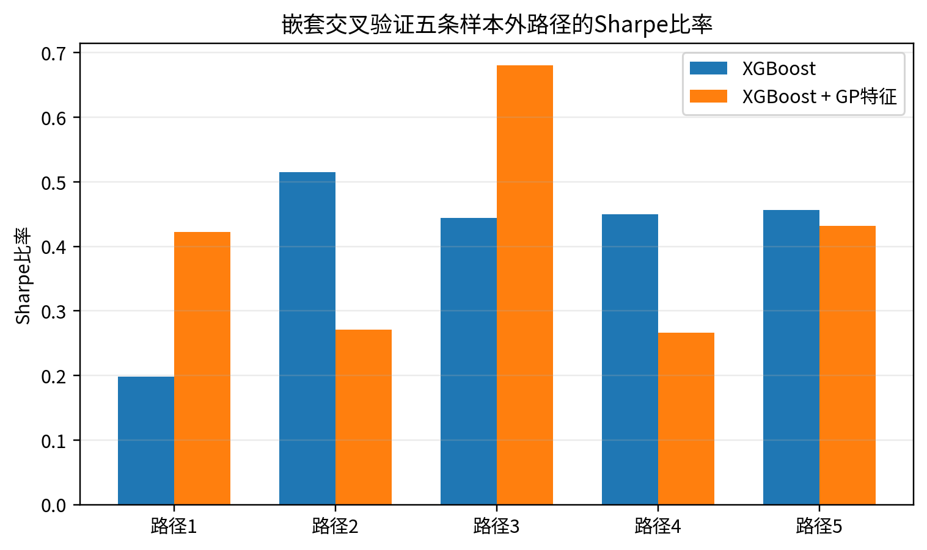
图 3.1 嵌套CPCV五条样本外路径的Sharpe比率
表 3.3 嵌套CPCV策略层结果
模型 | 年化收益中位数 | Sharpe中位数 | 最大回撤中位数 | Calmar中位数 | L1换手中位数
XGBoost | 7.3% | 0.450 | -24.3% | 0.300 | 127.2
XGBoost + GP特征 | 6.4% | 0.422 | -23.9% | 0.285 | 125.2
5条路径中，加入GP特征的模型仅在2条路径取得更高Sharpe比率，Sharpe中位数为0.422，低于纯XGBoost的0.450；虽然其最大回撤中位数略小，但收益和Calmar中位数也未形成优势。因此，GP特征未能表现出稳定的样本外增量价值，最终预测器选择更简单的纯XGBoost。

3.4 持仓缓冲与权重选择
组合层主要比较不同持仓缓冲范围和权重方式。H3表示机械持有当周前三，H4允许原持仓排名第4时继续保留，H5进一步放宽至第5名。开发期结果显示，H4的Sharpe比率高于H3和H5，同时明显降低相对于H3的换手，因此最终采用H4。
表 3.4 持仓缓冲比较
缓冲规则 | 年化收益 | Sharpe | 最大回撤 | 调仓次数 | L1换手
Top3机械持有 | 8.3% | 0.484 | -25.4% | 150 | 157.1
Top3进入/Top4保留 | 9.7% | 0.554 | -23.4% | 136 | 125.2
Top3进入/Top5保留 | 9.7% | 0.551 | -24.9% | 107 | 93.9

在持仓缓冲确定后，进一步比较等权与20日逆波动率配置。逆波动率版本年化收益10.51%、Sharpe比率0.606、最大回撤-20.74%，均优于等权版本，因此最终采用20日逆波动率权重。该比较用于确定组合风险分配方式，不改变XGBoost的横截面排序逻辑。
表 3.5 权重方式比较
权重方式 | 年化收益 | 年化波动 | Sharpe | 最大回撤 | Calmar
Top3进入/Top4保留 + 等权 | 9.7% | 19.2% | 0.554 | -23.4% | 0.417
Top3进入/Top4保留 + 20日逆波动 | 10.5% | 18.4% | 0.606 | -20.7% | 0.507

3.5 基准与评价指标
组合表现使用三类基准进行比较。第一类为10只ETF等权买入持有，用于观察主动轮动相对于简单分散配置是否产生增量；第二类为固定20日动量Top3，用于比较机器学习排序与传统动量规则；第三类为XGBoost Top3基准，即只根据XGBoost最新排序机械持有前三，不使用Top4持仓缓冲和逆波动率权重，用于识别组合层规则自身的影响。
收益层评价包括累计收益、年化收益、年化波动、Sharpe比率、最大回撤和Calmar比率，同时记录调仓次数与L1换手。预测层使用RankIC、Top3重合率以及预测第一名进入实际Top3的比例。净值（Net Asset Value，NAV）统一按照起始资金标准化计算；Calmar比率定义为年化收益与最大回撤绝对值之比。

第 4 章 策略表现与结果分析

4.1 开发期表现
最终模型和组合规则确定后，按照统一规则重新计算开发期策略。开发期日频净值从2023年1月3日延续至2026年6月12日，最终净值为1.38665，累计收益38.67%，年化收益10.41%，年化波动19.94%，Sharpe比率0.570，最大回撤-24.74%。
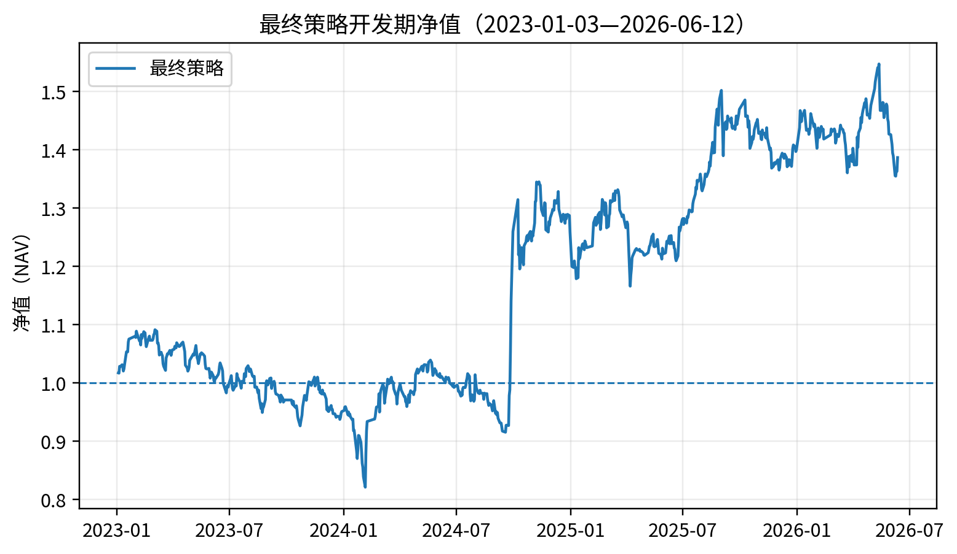
图 4.1 最终策略开发期净值
表 4.1 开发期策略绩效
累计收益 | 年化收益 | 年化波动 | Sharpe | 最大回撤 | Calmar | 调仓次数 | L1换手
38.7% | 10.4% | 19.9% | 0.570 | -24.7% | 0.421 | 120 | 110.5

开发期共有172个可评价周度信号，平均RankIC为0.0318，中位数为0.0121，正RankIC比例约50.6%。这些数值表明预测信号整体偏弱，但并非完全随机；组合收益同时受到持仓缓冲降低换手和逆波动率控制风险暴露的影响。因此，开发期结果主要用于描述策略在既定规则下的历史表现，不能替代最终独立测试。

4.2 最终独立测试集表现
2026年6月15日至8月28日作为最终独立测试期，在前述模型与交易规则确定后一次性使用。该阶段共54个交易日，策略延续开发期末的实际持仓状态，不在测试期起点人为重置组合。
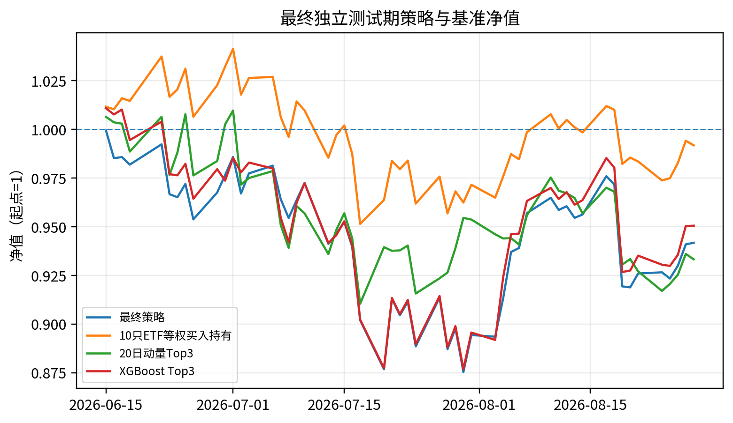
图 4.2 最终独立测试期策略与基准净值
表 4.2 最终独立测试期策略与基准
策略 | 累计收益 | 年化波动 | Sharpe | 最大回撤 | 调仓次数 | L1换手
最终策略 | -5.8% | 28.6% | -0.838 | -12.5% | 6 | 7.31
10只ETF等权买入持有 | -0.8% | 21.7% | -0.070 | -8.6% | 1 | 1.00
20日动量Top3 | -6.7% | 25.5% | -1.137 | -9.8% | 8 | 7.01
XGBoost Top3基准 | -4.9% | 29.8% | -0.648 | -13.3% | 9 | 9.15

最终策略累计收益为-5.82%，高于20日动量Top3约0.85个百分点，但低于10只ETF等权买入持有约5.00个百分点，也低于XGBoost Top3基准约0.88个百分点。因此，最终独立测试期并未支持“策略能够稳定跑赢所有基准”的结论。
从组合层效果看，Top3进入/Top4保留和逆波动率配置将调仓次数从XGBoost Top3基准的9次降低至6次，L1换手由9.15降至7.31，最大回撤也由-13.3%小幅改善至-12.5%。因此，组合层在该阶段主要体现为降低换手和略微改善回撤，但未带来额外收益。
表 4.3 最终独立测试期月度收益
月份 | 月度收益 | 月末NAV
2026-06 | -2.3% | 0.9765
2026-07 | -8.4% | 0.8944
2026-08 | 5.3% | 0.9418

测试期损失主要集中在7月，8月出现一定修复。最低净值约0.8754，出现在7月30日。由于测试期只有约两个半月，年化收益和Sharpe比率容易受到短期波动放大，因此本报告更重视累计收益、最大回撤、相对基准差异和实际换手。

4.3 预测能力诊断
由于标签需要未来20个交易日才能完整实现，测试期后半段的周度信号在8月28日时尚未获得完整未来收益。为避免使用测试截止日之后的数据，预测层仅评价截至8月28日已经完整实现标签的6个信号。
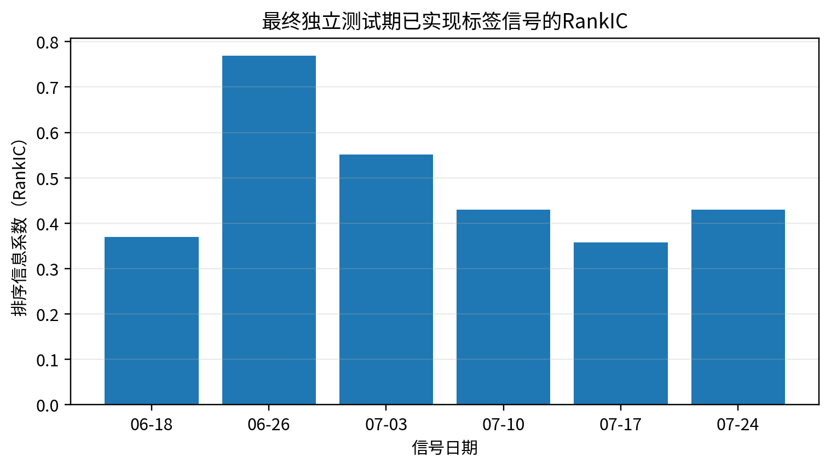
图 4.3 最终独立测试期已实现标签信号的RankIC
表 4.4 最终独立测试期预测指标
可评价信号 | 平均RankIC | RankIC  中位数 | RankIC>0 | Top3  重合率 | Top1  进入实际Top3 | 预测Top3  平均相对收益
6 | 0.485 | 0.430 | 100.0% | 44.4% | 83.3% | 2.3%

6个可评价信号的平均RankIC为0.485，中位数为0.430，且全部为正；预测第一名进入实际Top3的比例为83.3%。从横截面排序角度看，这一小段测试期表现较好，但有效样本只有6个，不能据此认为模型的长期RankIC能够稳定维持在较高水平。

4.4 结果解释
“排序指标较好但组合仍出现负收益”并不矛盾。模型预测的是每只ETF相对于ETF池平均收益的强弱，而不是整个权益市场的绝对方向。当10只ETF整体下跌时，模型即使选出跌幅相对较小的ETF，仍可能产生正RankIC和正相对收益，但账户绝对收益仍为负。
因此，本次结果更支持“XGBoost包含一定ETF横截面选择信息”，而不足以证明“完整策略具有稳定的绝对超额收益”。最终独立测试期结束后，本文不再根据该结果增加市场择时、现金过滤或止损规则；若未来需要解决全市场下跌时的绝对收益保护，应另设新的研究模块，并使用新的未见样本验证。

第 5 章 结论与局限

5.1 主要结论
本文构建了一套以XGBoost横截面排序为核心的周频ETF动态轮动策略。最终策略在10只权益ETF中预测未来20个交易日相对收益，并使用22个历史可见特征形成每周横截面排序。
模型采用扩展窗口每周重新训练；组合层采用Top3进入、Top4保留的持仓缓冲，并在持仓成员变化时按20日逆波动率配置三只ETF权重。该设计将预测、换仓和风险权重三个环节分别处理，最终交易规则较为清晰。
模型选择方面，遗传规划（Genetic Programming，GP）仅作为候选特征发现方法。嵌套组合式净化交叉验证在每个训练样本中重新执行GP搜索，再比较纯XGBoost与加入GP特征后的XGBoost。结果显示，加入GP特征的模型只在5条样本外路径中的2条取得更高Sharpe比率，且Sharpe中位数低于纯XGBoost，因此最终采用更简单的XGBoost模型。该结果说明，候选特征是否保留应依据跨样本稳定性，而不能仅依据单次回测表现。
绩效方面，开发期最终策略累计收益38.67%，年化收益10.41%，Sharpe比率0.570，最大回撤-24.74%。最终独立测试期累计收益-5.82%，跑赢20日动量Top3，但未跑赢10只ETF等权买入持有和XGBoost Top3基准。预测层6个可评价信号的平均RankIC为0.485，说明测试期内模型仍具有一定横截面排序信息，但该信息尚未稳定转化为绝对超额收益。

5.2 局限与后续研究方向
第一，ETF池只有10只，横截面规模较小，单周RankIC基于有限排序点计算，统计波动较大。第二，最终独立测试期只有54个交易日，而预测标签跨度为20个交易日，可完整评价的周度信号只有6个，因此不能形成强统计结论。第三，交易成本统一按单边0.05%估计，尚未进一步考虑冲击成本、盘口流动性和申赎机制。第四，模型只使用价格与成交数据，没有加入估值、宏观或资金流等信息。
后续研究可以在保持本次结论不变的前提下进行三类扩展：一是使用新的未来数据继续前瞻跟踪，观察RankIC和组合超额收益是否持续；二是扩大ETF池并进行宽基、风格和行业分层，以降低小横截面带来的偶然性；三是将“横截面选强”和“权益市场风险开关”拆分为两个独立模块，并使用新的样本外数据分别验证。

参考文献
[1] Jegadeesh N, Titman S. Returns to Buying Winners and Selling Losers: Implications for Stock Market Efficiency[J]. The Journal of Finance, 1993, 48(1): 65-91.
[2] Chen T, Guestrin C. XGBoost: A Scalable Tree Boosting System[C]//Proceedings of the 22nd ACM SIGKDD International Conference on Knowledge Discovery and Data Mining. New York: ACM, 2016: 785-794.
[3] Koza J R. Genetic Programming: On the Programming of Computers by Means of Natural Selection[M]. Cambridge, MA: MIT Press, 1992.
[4] López de Prado M. Advances in Financial Machine Learning[M]. Hoboken, NJ: John Wiley & Sons, 2018.
[5] Bailey D H, Borwein J M, López de Prado M, Zhu Q J. The Probability of Backtest Overfitting[J]. The Journal of Computational Finance, 2017, 20(4): 39-69.
[6] DeMiguel V, Garlappi L, Uppal R. Optimal Versus Naive Diversification: How Inefficient Is the 1/N Portfolio Strategy?[J]. The Review of Financial Studies, 2009, 22(5): 1915-1953.
[7] Moreira A, Muir T. Volatility-Managed Portfolios[J]. The Journal of Finance, 2017, 72(4): 1611-1644.

附录A 最终22个XGBoost特征
下表列示最终模型实际使用的22个输入特征。所有特征均由信号日及以前的历史行情计算，横截面排名特征均在同一信号日的10只ETF之间计算。
表 A.1 最终22个XGBoost输入特征
特征 | 定义/含义
ret_5 | 过去5个交易日累计收益
ret_10 | 过去10个交易日累计收益
ret_20 | 过去20个交易日累计收益
ret_60 | 过去60个交易日累计收益
ret_120 | 过去120个交易日累计收益
ma_20_ratio | 收盘价/20日均线−1
ma_60_ratio | 收盘价/60日均线−1
ma_120_ratio | 收盘价/120日均线−1
vol_20 | 过去20日日收益标准差年化
vol_60 | 过去60日日收益标准差年化
mdd_60 | 过去60日最大回撤
rsi_14 | 14日相对强弱指标（RSI）标准化值
macd_ratio | MACD差值相对价格的比例
volume_ratio_20 | 成交量/20日平均成交量
amount_ratio_20 | 成交额/20日平均成交额
amount_chg_20 | 成交额相对20日前变化率
ret_20_rank | 20日收益的横截面百分位排名
ret_60_rank | 60日收益的横截面百分位排名
ret_120_rank | 120日收益的横截面百分位排名
ma_60_ratio_rank | 60日均线偏离的横截面百分位排名
vol_20_rank | 20日波动的横截面百分位排名
mdd_60_rank | 60日最大回撤的横截面百分位排名

附录B 最终冻结参数与规则
下表汇总最终独立测试前已经确定的模型参数和交易规则。最终测试期开始后，上述设定不再根据测试结果进行调整。
表 B.1 最终模型参数与交易规则
参数/规则 | 最终设定
树数量（n_estimators） | 120
单棵树最大深度（max_depth） | 3
学习率（learning_rate） | 0.05
行采样比例（subsample） | 0.8
特征采样比例（colsample_bytree） | 0.8
叶节点最小权重（min_child_weight） | 5
L2正则化系数（reg_lambda） | 3.0
L1正则化系数（reg_alpha） | 0.1
损失函数 | 平方误差回归
固定随机种子 | 42
预测周期 | 未来20个交易日相对收益
信号频率 | 周频；每周最后实际交易日收盘后
训练方式 | 扩展窗口；仅使用标签已完整实现样本
持仓规则 | Top3进入、Top4保留，持有3只ETF
权重规则 | 持仓成员变化时按20日逆波动率配置
执行时点 | 信号日下一交易日开盘
交易成本 | 单边0.05% × L1换手

最终独立测试前的审计重点包括：开发期价格数据截止于2026年6月12日；最终独立测试区间为2026年6月15日至8月28日；交叉验证中的训练样本需通过标签区间重叠剔除和测试期后隔离；最终测试期起点延续开发期末真实组合状态；模型、ETF池、持仓缓冲、权重和交易成本均在测试期打开前确定。

